BIỂN ĐẢO VIỆT NAM
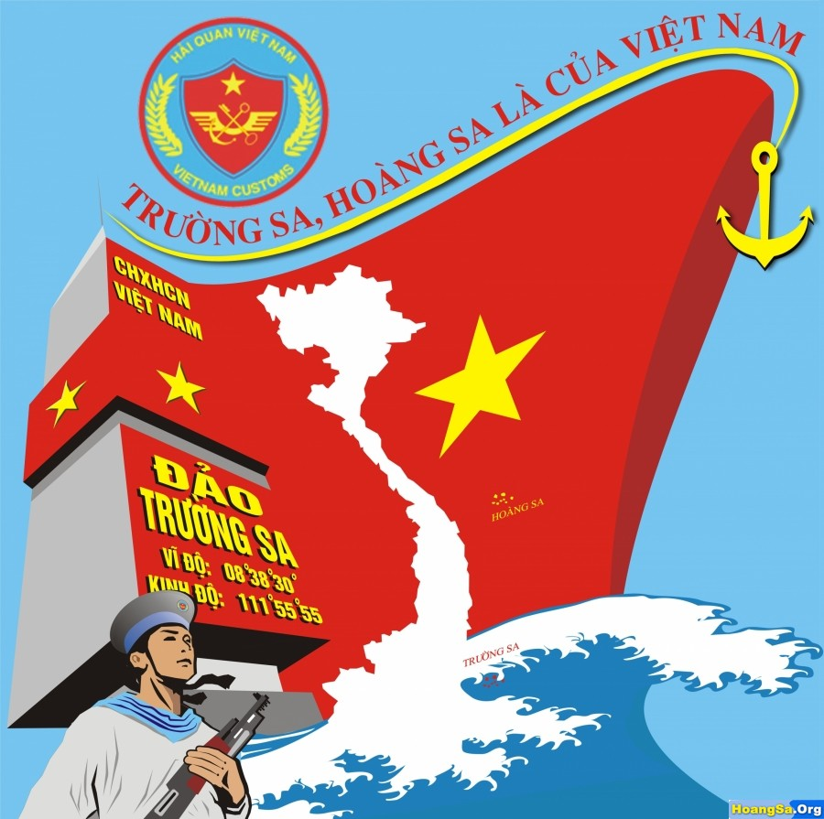 | 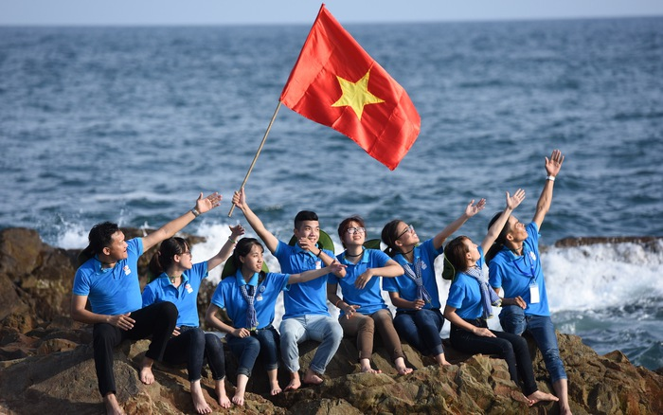

Chủ quyền và toàn vẹn lãnh thổ là vấn đề thiêng liêng đối với mỗi dân tộc. Với vị trí, đặc điểm của một quốc gia ven biển, có đường bờ biển dài 3.260 km từ Bắc xuống Nam, dọc theo bờ biển phía Đông - Đông Nam và Tây Nam, vùng biển rộng lớn với hàng nghìn đảo lớn nhỏ, đặc biệt là có hai quần đảo Hoàng Sa và Trường Sa nằm án ngữ Biển Đông và nằm trong khu vực chiến lược của thế giới, từ hàng nghìn năm nay, biển - đảo đã gắn liền với sự nghiệp dựng nước và giữ nước của dân tộc Việt Nam.

Xét về mặt an ninh quốc phòng, Biển Đông đóng vai trò quan trọng là tuyến phòng thủ hướng đông của đất nước. Các đảo và quần đảo trên Biển Đông, đặc biệt là quần đảo Hoàng Sa và Trường Sa không chỉ có ý nghĩa trong việc kiểm soát các tuyến đường biển qua lại Biển Đông mà còn có ý nghĩa phòng thủ chiến lược quan trọng đối với Việt Nam.

Cũng chính vì vị thế đó, hàng ngày- hàng giờ không thiếu những đế quốc có dã tâm thâu tóm, tranh chiếm quyền lợi ở vùng lãnh thổ biển đảo nước ta. Chính trong giai đoạn cam go và nguy cấp này, vai trò của người chiến sĩ, lớp thanh niên, thế hệ trẻ của đất nước được khẳng định mạnh mẽ hơn bao giờ hết.

Mênh mông giữa biển trời, những vần thơ trong sáng của các em nhỏ ngân vang, vừa mời chào, vừa níu giữ , vừa như khẳng định sự độc lâp- chủ quyền quê hương:

“....Mỗi bước em đến trường
Phong ba rợp bóng mát
Chú hải quân đứng gác
Thân thương quá đi thôi
Yêu lắm Trường Sa ơi
Cho em những nụ cười
Yêu lắm chú bộ đội
Dạy em hát em chơi
Các bạn đất liền ơi
Một lần ra đảo nhé
Tự hào em sẽ kể
Quê em ở Trường Sa...”

Bước sang thế kỷ 21, “Thế kỷ của biển và đại dương”, các nguồn tài nguyên trên đất liền đang ngày càng cạn kiệt, vì thế các quốc gia ngày càng quan tâm tới nguồn tài nguyên từ biển cả, nơi bắt đầu các mưu đồ đe dọa hòa bình: Trường Sa – Hoàng Sa giờ đây là tâm điểm.

“Việt Nam có đủ căn cứ pháp lý và lịch sử khẳng định rằng quần đảo Hoàng Sa và Trường Sa thuộc chủ quyền của Việt Nam. Chúng ta làm chủ thực sự, ít nhất từ thế kỷ 17 khi hai quần đảo này chưa thuộc bất kỳ quốc gia nào. Chúng ta đã làm chủ trên thực tế và liên tục hòa bình” (Thủ tướng Nguyễn Tấn Dũng).

Đó là một lời tuyên bố hùng hồn về việc xác lập chủ quyền đối với các vùng biển, đảo của Việt Nam đồng thời là sự nhắc nhở về thái độ cương quyết nhưng bình tĩnh của chúng ta. Và hơn hết, đó là một “bức tâm thư” gửi tới nhân dân cả nước về ý thức và trách nhiệm đối với chủ quyền biển đảo của quê hương.

Hỡi các em thiếu nhi, các bạn Đoàn viên thanh niên trên mọi miền yêu thương hễ còn những âu lo, còn những khó khăn, thách thức nhưng tình yêu, niềm tự hào và nỗi lo sẽ hóa sức mạnh khi mỗi người chúng ta sẵn sàng hành động với những việc làm thiết thực xuất phát từ tình yêu quê hương, lòng tự hào dân tộc và quyết tâm bảo vệ chủ quyền lãnh thổ đất nước!.

